香港展能藝術會

2005香港康復計劃方案檢討
就藝術活動之訴求

悉知衛生福利及食物局的「香港康復計劃方案檢討」小組將於7-8月間就不同的復康政策範疇進行討論。其中藝術發展為小組之其中關注項目。香港展能藝術會作為一個全方位發展及推廣殘疾人士參與藝術活動的非政府團體(附件一)，希望提供策略性的建議，以便當局制定有關政策時，使藝術在殘疾人士當中得以普及，以達致殘疾人士應有的平等機會，去欣賞、參與及接觸藝術，推行社會融合的理念。

藝術欣賞者及藝術創作者的需要:
在政策層面，政府應盡快規管所有文化及康樂場地，必須為殘疾人士提供無障礙設施，讓殘疾人士可平等地參與文娛康樂活動。其實，殘疾人士在藝術上的參與有兩個層面：一是作為藝術欣賞者，二是作為藝術創作者。而殘疾人士在參與藝術活動時遇到的障礙，也有「硬件」及「軟件」之分；兩者也可以從不同的政策中令障礙減少。

香港在一九九五年八月通過了《殘疾歧視條例》，其中規定包括對於未能為殘疾人士提供適當通道進入一些任何公眾人士或部分公眾人士有權或獲許進入或使用的樓宇，或拒絕提供適當設施予殘疾人士類的歧視，均予以禁止。這似乎是解決了殘疾人進入藝術場地參與藝術活動的困難，但實際上，他們往往可能是需要經運貨的升降機才能到達場地，又或者當殘疾人士是藝術表演者時，場地根本沒有適當的設施供其踏上舞台。對於不同殘疾人士就場地建設的需要，請參閱《殘疾人士的需要，你看到嗎？》一文。(附件二)

在西方國家，已經透過法例保障殘疾人士可以無障礙地進入藝術場地參與藝術活動，例如澳洲的Commonwealth Disability Discrimination Act 1992及美國的 Americans with Disabilities Act；跟據美國的一九七三年通過的復康條例第五百零四段（Section 504 of the Rehabilitation Act of 1973）更規定所有接受國家藝術基金會資助的藝術活動，需要為殘疾人士提供場館以外的「無障礙」服務，例如為失明人提供凸字、聾人提供手語翻譯等。當中澳洲的Australia Council for the Arts 更從市場學的角度去說明「無障礙」服務對拓展觀眾的重要性及實務指引。有關網址: http://www.ozco.gov.au/arts_resources/publications/access_all_areas/

雖然香港並未有類似的條例，但作為一個國際級的文化建設，我們應與先進國家看齊，前瞻性地提供具「大同設計」（Universal Design）的硬件和軟件，這不僅方便殘疾人士參與文娛區內的活動，更能迎合來自不同地方，不同人士（如：長者、孕婦、小孩子等）的需要。「大同設計」的概念將是未來設計的潮流，若我們在場地設計及與建時已融入此概念，將更為合符經濟原則。

過去，本會曾發表以下的滿足殘疾人士需要之實務守則（Code of Practice），並建議應該由香港藝術發展局及復康機構、平等機會委員會及藝術界的代表擬定<藝術組織實務守則>，供藝展局、康樂及文化事務署屬下之單位及每年資助之各個藝術機構採用，以鼓勵在工作各方面，考慮殘疾人士之需要。實務守則將包括以下方面的指引：

- 了解殘疾人士之期望：需有殘疾人士的代表及向他們諮詢
要了解不同的殘疾人士的需要是甚麼，最有效及直接的方法是向他們諮詢。本會在《殘疾人士的需要，你看到嗎？》(附件二)文件中，已就著不同類型的殘疾類別列出多項需要注意的指引。

- 節目編排：應有適合殘疾人士特殊需要的活動
節目編排是否只是以觀眾的消費能力來決定？須知道所有文化及藝術工作者都有把藝術文化活動普及的責任，並應為大眾提供不同類型的文化藝術活動，不應只側重提供流行文化的節目或精緻藝術；相反，在節目編排時應有適合殘疾人士需要的活動（如：聾劇、輪椅舞蹈、觸覺藝術等），這些活動藝術普羅大眾，往往也是精彩吸引的藝術活動。

- 資訊與宣傳：須用不同方法讓資訊達至殘疾人士
除了可以透過復康機構、特殊學校等網絡讓活動宣傳資料及資訊達至殘疾人士，節目主辦者更應考慮為著有不同需要的殘疾人士製作不同的資料冊子，如加印凸字、大字印刷等。

- 改進場地設施，方便殘疾人士進入及使用
有關改進場地設施之建議，可參閱附件二，不贅。要特別強調的是，場地設施不但需要方便有不同需要的觀眾，更要注意場地設施是否方便不同的展能藝術家使用。

- 改變員工態度：有關方面應對員工提供恆常的訓練
一般人對於殘疾人士存有不同的誤會，甚至歧視，是由於對殘疾人士的不了解。其實，無論殘疾與否，每一個人都有其獨特的個性，能力或弱點。從事前線工作的員工，絕對有必要接受對不同能力人士意識強化（Ability awareness）的訓練，認識甚麼是「弱能」，如何與殘疾人士溝通及以「人」為本的概念。這也有利於香港作為國際級的文化藝術建設，接待來自不同文化背景的活動使用者。

- 僱用政策：平等僱用機會；或協助殘疾人士以藝術創作作為職業
展能藝術在香港的推動經近20年，雖然要做的工作還很多，但我們的一些展能藝術家，如畫家陳冬梅小姐、廖東梅小姐、高楠先生、盧佩鏞小姐；無言天地劇團、香港聾劇團、微風吹、謝偉祺先生、保新誼先生等等，都是國際展能藝術界上成績昭著的藝術家。我們的展能藝術家是香港的瑰寶，更是我們的創意之源。文化及康樂場地應主辦更多本地展能藝術工作者的藝術作品，這不僅為香港的展能藝術家提供平等的機會展示其作品，展能藝術獨特的美學，更令藝術節目更具香港特色，盡顯無限創意。

因此，我們促請政府有關部門，規管所有文化及康樂場地，注意殘疾人士的訴求，並且在作出所有決定時，應該考慮到殘疾人士是否有平等的參與機會。我們建議，政府當局邀請香港展能藝術會代表加入有關的委員會，以確保殘疾人士及展能藝術家的聲音及需要能夠平等地被聽見。

長遠策略性建議

對於推廣殘疾人士的藝術的發展，我們區分為兩個層面:

- 普及發展 Horizontally Development :
包括推廣藝術教育工作及意識強化活動，目標不但為殘疾人士提供平等機會去學習及參與藝術創作，亦希望同時喚起社會大眾對殘疾人士藝術發展的需要及關注。例如「賽馬會藝力顯光華」的學校藝術日，外展興趣工作坊及社區教育等項目。

- 卓越發展 Vertically Development:
包括提供專業培訓的機會給予具藝術潛質的殘疾人士，成為更卓越的藝術家。例如我們展能藝術天使計劃，他們不但是共融社會的催化劑，更能夠刺激我們對藝術活動的新思維，透過藝術活動建立一個共融的社會，同時成為其他殘疾人士或非殘疾人士的藝術家在藝術上的模範及榜樣。

最重要是殘疾人士的藝術發展應從這深層與闊面的方向作雙線策略性發展。

再者，雙線策略性發展不單能協助殘疾人士發展其藝術方面的才能及興趣，亦能為他們提供就業的機會，不同藝術創作活動令殘疾人士提升自信心、成功及滿足感:-

- 藝術家充權Artist Empowerment: 對於有志在藝術界發展的殘疾人士，他們應有平等參與的機會，只要有適當的培訓及支援，相信有更多殘疾人士，能以藝術創作作為職業。

- 公眾教育及推廣融合社會Promotion of Public Education & Social Integration: 殘疾人士(不論兒童、青少年及成人)應有更多途徑參與社區活動。目標是透過藝術欣賞及參與，共同發展積極人生及建設社會共融。

殘疾人士的藝術的發展是需要更多的資源，當中包括服務的資助及場地的提供。香港展能藝術會自1986年成立以來，經費全賴社會人士的慷慨支持(例如賣旗、步行籌款等)，政府只提供現時的會址，並以每年1元租金給我們暫時租用。我們的資源大部份來自社會人士。這種獨特的模式，亦同時令這個服務本港殘疾人士近20年的藝術機構的長遠發展有所局限。機構以個別申請活動資助為主導，欠缺了機構整體長遠的發展，一些有利機構長遠發展的項目，未必能得到資助團體的垂青。加上不少個別申請活動的資助團體，不願意資助活動行政費用，因此，活動及其他的籌款收益往往未能支持活動行政費用。單靠這不穩定的資源，拓展殘疾人士的藝術普及及卓越發展祗能裹足不前， 未盡理想。

香港展能藝術會
2005年7月

附件:
- 香港展能藝術會簡介
- 《殘疾人士的需要，你看到嗎？》
附件1
香港展能藝術會簡介
香港展能藝術會於1986年成立，是一個註冊慈善團體。國際展能藝術會成員及香港社會服務聯會會員。香港展能藝術會的工作方向包括以下各點：

殘疾藝術家的合作夥伴
我們協助殘疾藝術家透過藝術表達自己，說他們自己的故事。協助他們勇闖藝術新領域，勇闖世界。經過多年努力，香港兩個出色的聾劇團，已成為香港的重要文化大使。香港聾劇演員打破語言限制以視覺溝通劇場說故事，在日本、澳洲、歐美等地獲得高度讚揚。其中「展能藝術天使」之一無言天地聾劇團2004年將應邀到美加巡迴演出「鬆綁快、好世界」，更代表香港參加在渥太華舉行的世界教育戲劇會議和戲劇節。又與三藩市默劇團藝術總監Dan Chumley及美國最超卓的聾劇家Bernard Bragg合作排演兩個新戲。美國 <<時代周刊>>於2005年7月號發表的「亞洲最佳」指南中，介紹無言天地劇團為亞洲最佳劇團。這是本港文化界的莫大光榮，亦標誌著聽障人士對香港發展成為亞洲國際都會所作出的貢獻！

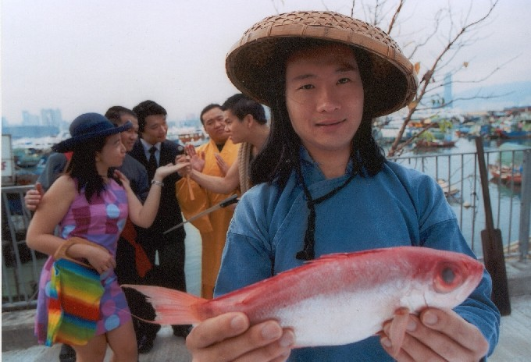 | 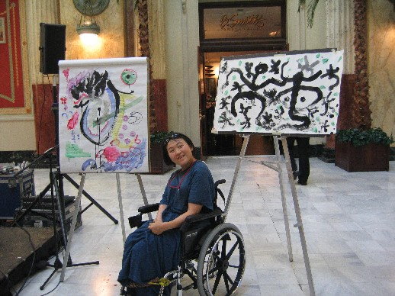
無言天地劇團劇目鬆綁快、好世界之劇照 | 畫家廖東梅出席華盛頓國際展能節作示範

2005年我們更發展「展能藝術天使」計劃。目的是協助身體上有不同方面障礙的藝術家在藝術上取得更卓越的成績。他們須有不凡的藝術潛能，有志在其藝術界別不斷挑戰自我，獨當一面，並要負起向本地社區甚至世界推動我們「藝術同參與‧傷健共展能」理念的使命，透過藝術活動建立一個共融的社會。我們將為每位天使籌劃一個獨特的發展計劃，例如師友計劃、各項本地及海外培訓、演出及展覽等活動等，並為有需要的藝術活動籌募經費。請支持「展能藝術天使」計劃及本會持續發展展能藝術的使命。

此外，在海外獲得讚賞和扮演香港文化大使的還有(行為藝術/戲劇家)謝偉祺、歌唱家梁球、保新誼、沈燕萍、樂隊「快活路德」(均為失明人士)；畫家高楠(失聽) 、廖東梅(痙攣) 及陳冬梅(痙攣) 、「卓新力量」(以藝術活動自我倡導智障人士組織)。而其創作在香港受到肯定的還有「微風吹」(健/弱視人士舞蹈/觸覺藝術團)、王均祥(戲劇)、陳冬梅、盧佩鏞(均為痙攣畫家) 、展能天使兒童合唱團(由傷健兒童組成)等。

我們亦成功提名及支持展能藝術家參與社會事務。其中:
畫家廖東梅獲得2003年度傑出殘疾人士獎
畫家陳冬梅獲得2004年度傑出殘疾人士獎
無言天地劇團副主席陳裕發先生獲得2004年度傑出殘疾人士獎
普及展能藝術並促進共融
我們舉行多樣化的視覺/表演/生活藝術(包括插花等) 活動讓殘疾人士得以接觸和享受藝術並以此達至傷健共融目標。我們舉辦的「視藝展才」、「展能藝術駐場計劃」、「展能藝術在屋村」、「展能節之閒情逸趣競藝」都是復康界和社會人士津津樂道的盛事。今年推出的學校藝術日更惠及八十間特殊學校及中心。
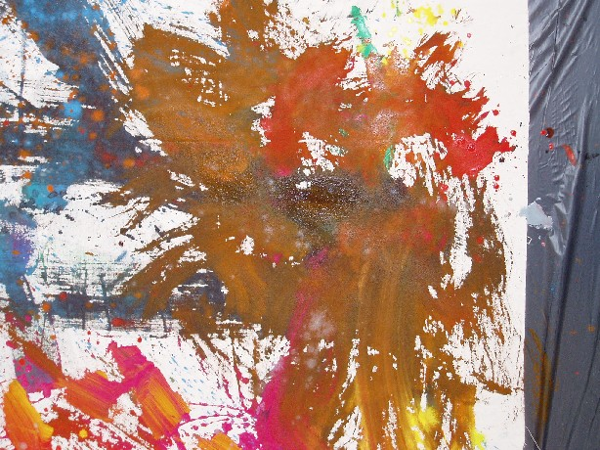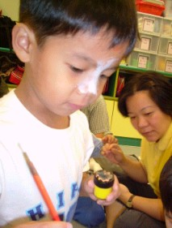
展能藝術導師培訓

我們還銳意培育更多展能藝術導師。過去幾年邀請了數十位外國專家來港，引進了許多展能/教育/社區藝術訓練技巧如「劇場競技」、「行動劇場」，「一人一故事」劇場、「論壇劇場」「基本綜合藝術工作坊」、各種藝術治療、觸覺藝術、七色音樂、輪椅舞等。填補了香港藝術教育的重要空缺。2004及2005年度我們更受香港衛生福利及食物局委以重任訓練六十名展能藝術導師。
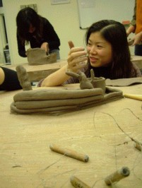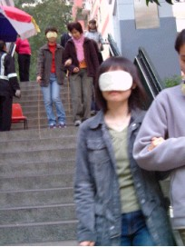
舉辦與國際接軌的國際會議
我們參與或發起舉辦的國際會議包括香港第二屆教育劇場會議(2002年)、香港社區劇場會議(2003年)，香港創意藝術治療會議(2004年5月)。

獲獎：
我們曾獲香港戲劇協會頒發展能戲劇拓展獎及藝術發展局於2003年頒發優秀藝術教育獎。
歷史和宗旨
一九八六年，香港舉行了第一屆香港展能藝術節，引起熱烈迴響。同年十一月香港展能藝術會正式成立，註冊為非牟利慈善團體。

香港展能藝術會的宗旨是「藝術同參與‧傷健共展能」。我們相信每個人都有藝術和創作的潛能，而欣賞藝術亦是每一個人的權利。本會希望透過藝術欣賞和創作活動，推行和實現傷健一家的理想。

本會舉辦傷健人士一起參加的藝術活動，以促進傷健人士互相瞭解，以及共同建立一個共融的社會。

藝術與生活
弱能人士應有平等的機會欣賞、參與及接觸藝術。為此，香港展能藝術會舉辦展覽、演出、藝術節等多元活動，讓弱能人士透過不同的藝術媒體，去表達對生命和周遭環境的感受。香港展能藝術會採納「藝術」的廣義，所舉辨的活動，不限於戲劇、舞蹈、音樂、文學、電影、錄像和視覺藝術，還包括插花、廚藝、風箏設計和競飛、以及廢物利用設計等生活藝術項目。

工作坊
香港展能藝術會舉辦各種藝術工作坊和訓練班，目的是使參加者對藝術發生與趣，鍛鍊技巧，增強信心，發揮想像力和創意，並且對個人和社群產生充權的效果。

國際交流
我們邀請香港弱能藝術家參加國際展能藝術節，蒲公英之花音樂節、國際展能節等國際或地區性活動，讓他們參與文化交流和訓練活動。香港展能藝術會亦會邀請海外之藝術家或專家來港進行訓練及交流。

眾志成城
香港展能藝術會並不是政府資助機構。本會之經費及舉辦各項活動的開支，全賴社會人士的慷慨支持。有你的參與，我們就能發揮更大力量，走近「藝術同參與，傷健共展能」的目標。

香港展能藝術會的工作方向包括以下各點：

- 與展能藝術工作者或團體建立夥伴關係;
- 向有潛質的展能藝術工作者提供適當之訓練和支援，彼等成為超卓的藝術家;
- 在弱能人士中普及藝術;
- 倡導和公眾教育活動及
- 透過展能藝術活動以推行傷健一家／融合的理念

我們於2001年成立展能藝術大使ATOR計劃(A=藝術家，T=教師，O=組織者，R=研究者)，目的為訓練不同背景人士成為展能藝術導師及義工。計劃更於2003年獲香港藝術發展局「香港藝術發展獎」藝術推廣獎-優秀藝術教育獎非學校組銀獎，肯定了我們在展能藝術教育及培訓的工作。循著上述的工作方向，本會近年集中舉行下列各項展能藝術活動：

活動項目
藝術教育
- 展能藝術天使計劃 | - 工作坊節
- 學校藝術日 | - 藝術治療工作坊
- 導師培訓工作坊 | - 外展藝術興趣班
- 藝術家駐場計劃 | - 展能藝術在屋村
- 地區性小型嘉年華
倡導
社區劇場會議 | - 海外/本地專題講座
- 創意藝術治療會議
音樂
- 香港展能天使兒童合唱團 | - 七色音樂工作坊及講座
視覺/觸覺藝術
- 視覺藝術家培訓及展覽 | - 觸覺藝術工作坊及展覽
- 視藝展才工作坊及展覽 | - 大型雕塑及裝置
舞蹈
- 展能藝術舞蹈節目 | - 輪椅舞
戲劇
- 即興劇場: 一人一故事劇場 | - 即興劇場:論壇劇場
- 即興劇場:行動劇場 | - 聽障人士戲劇
- 即興劇場大比拚 | - 視障人士戲劇
閑情逸趣生活藝術
- 插花 | - 陶藝
- 廢物利用設計 | - 風箏製作
文學/藝術出版
- <<我心我淑>>方心淑博士紀念冊 | - 廖東梅、廖井梅作品集
- 藝創無限:香港社區劇場會議論文集 | - 大合唱
- 弱能人士與藝術活動:平等機會與訴求 | - 藝術啟示錄
- 弱兒家長綜合藝術工作坊活動手冊 | - 我手寫我心

附件2
殘疾人士的需要，你看到嗎？
香港展能藝術會

殘疾人士與你和我一樣，都有不同的能力。在日常以非殘疾人士作主導的社會裡，一般人都很輕易地可以融入不同的環境；我們所謂的「一般日常」環境，對於殘疾人士來說，可能是重重障礙。因此，我們作出以下的一些建議，希望政府有關部門以及各大承建商在設計文化及康樂場地的同時，能夠顧及社會上不同能力人士的需要：

輪椅使用者／肢體弱能或行動有困難人士（如：長者）：
- 安裝符合香港法例標準的斜道
- 輪椅使用者洗手間及適合其高度的有關設施
- 樓梯及斜道上安裝扶手
- 場地附近興建容易通達的停車場
- 上落客停車位置盡量接近大門入口
- 場地內有輪椅供有需要人士借用
- 前往不同地點的通道必須恰當（例如：切忌要迂迴地左穿右插，或者要乘坐載貨升降機）
- 要有足夠的空間從輪椅過坐椅
- 足夠的空間供輪椅觀眾使用
- 態度友善並曾接受殘疾人士「意識強化」 (ability awareness) 訓練的服務員
- 場地內、外都於適當的位置及高度有路標
- 安裝自動門
- 安裝較闊的門
- 公共設施（如電話）設於的高度，方便輪椅使用使用
- 票務處必須是輪椅可到達
- 專重輪椅是輪椅使用者個人空間的一部份
- 所有活動室及畫廊都設有坐椅（也可供人休息）
- 平坦、防滑的地板

失明及視障人士：
- 場地資料以大字、錄音或凸字顯示／廣播
- 提供附近公共交通公共資料
- 樓梯及斜道上安裝扶手
- 每級樓梯邊有凸邊作標記
- 平坦、防滑的地板
- 視障描述服務（Audio Description）
- 入口設有不同觸感的行人路
- 提供充足的照明
- 地板上不同的觸感以表示不同的層數
- 可觸摸及有凸字的場地平面圖
- 預先把場地資料寄給失明及視障人士
- 態度友善並曾接受殘疾人士「意識強化」 (ability awareness) 訓練的服務員-

聾人或弱聽人士：
- 清楚的圖像標誌
- 清楚地說話，方便弱聽人士能夠讀唇
- 盡量減少背景什音（包括使用有助吸音的擺設）
- 提供充足的照明
- 提供手語翻譯
- 提供演出介紹文字或分場表
- 前線工作人員應有簡單的手語訓練，或認識與聾人或弱聽人士溝通的技巧
- 為服務員提供強化其對聽障人士聽力意識 (deaf ability awareness) 訓練
- 劇場的鈴聲及警鐘自動接駁閃燈
- 提供展覽館或博物館廣播介紹的文稿

智障人士或精神病康服者：
- 對話時清楚地說話
- 說話內容保持一個主體，不要說東說西
- 保持句子簡短明確
- 使用清晰的標誌或標籤
- 使用大字印刷
- 把要點寫下，以便溝通
- 如果對方不明白，需要再說一遍時，可以嘗試以另一方法解說
- 提供活動程序記錄
- 演出如有閃燈效果，於宣傳及售票時應清楚列明或提及
- 態度友善並曾接受殘疾人士「意識強化」 (ability awareness) 訓練的服務員
其他：
有些隱性弱能，或藥物，會令人有行為上或情緒上不同的反應，如：專注力較弱、記憶力較弱、注意容易分散等。

一般建議：
- 參考以上有關面對智障人士或精神病康服者之建議
- 減少干預及分散對方注意力的行為
- 保持眼神接觸
- 使用一些清晰確定的身體語言或手勢
- 使用友善的音調
- 確保工作人員容易辨識
- 遇有身體上之需要（如吃藥），對於場地管制有彈性地處理

有關場地

輔助器材：
- 扶手
- 凸字標誌
- 大字印刷標誌
- 凸字／錄音場刊
- 演出介紹文字或分場表
- 附近停車場預留泊車位
- 斜道（可以是可攜帶的）
- 輪椅使用者洗手間
- 升降機

服務：
- 演出前為失明及視障人士提供遊覽服務，讓其清楚場地
- 場館內有可輪椅停放空間
- 友善及早有準備的前線工作人員
- 門票定價小心處理，提供優惠票價的政策
- 專業的手語翻譯員
- 為失明及視障人士提供視障描述服務

